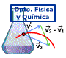 | MATERIAL DE LABORATORIO | IES La Magdalena  Avilés. Asturias
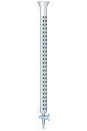
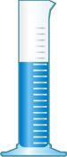
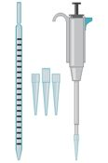

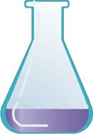
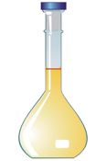
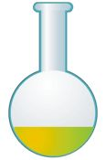
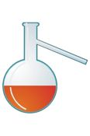
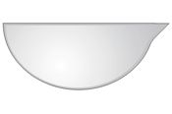

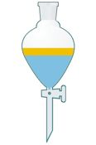
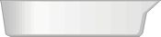
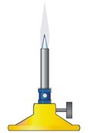

Matraz de balón o esférico

Matraz erlenmeyer

Matraz de destilación

Matraz aforado

Medida de volúmenes.
Bureta

Pipeta , micropipeta y material de aspiración

Probeta
.

Uso general
Vaso de
precipitados

Cápsula

Mechero Bunsen

Embudo de decantación

Cristalizador

Embudo

Matraces
Aforo

